Государственное бюджетное образовательное учреждение
дополнительного образования Республики Карелия
«Ресурсный центр развития дополнительного образования»

Детский технопарк «Кванториум Сампо»
Информационно-математическая лаборатория «Матрица»

Интеллектуальная игра

«Загадки технаря»

Разработчики:
Букина Ольга Аркадьевна, педагог-организатор
Валах Денис Васильевич, педагог д.о.

Задания:
педагоги
Детского технопарка «Кванториум Сампо» и
Информационно-математической лаборатории «Матрица»

г. Петрозаводск, 2020
В России набирает обороты интерес к техническому творчеству. В рамках национального проекта «Образование» для школьников создаются центры образования цифрового и гуманитарного профилей «Точка роста», детские технопарки «Кванториум», центры молодёжного инновационного творчества «ЦМИТ», центры цифрового образования «IT-куб» и т.д. Предлагаемая игра позволяет участникам окунуться в атмосферу данных проектов.

Цель: приобщение участников к технической сфере через прохождение игры.

Задачи:
- актуализировать знания по техническому творчеству;
- выявить уровень логического мышления, внимания;
- повысить мотивацию применения интернета для поиска информации;
- развить навыки работы в команде;
- дать участникам делать самостоятельный выбор и нести за него ответственность.
Продолжительность – до 2 академических часов
Аудитория – на усмотрение организаторов, от 5 класса.
Количество участников – 3 команды от 3 до 7 человек.
Количество педагогов – от 1 до 3 человек:
- ведущий - проверяет задания, начисляет баллы, выдает пропуск на следующий уровень.
- контролер - контролирует переход по уровням, следит, чтобы участники не подглядывали в задания, помогает вернуть задание на стену
- помощник - помогает проверять задания или контролировать переход.

Материально-техническое обеспечение:
- аудитория, столы на каждую команду, стулья по количеству участников;
- ноутбук/компьютер с выходом в интернет для каждой команды - желательно;
- ноутбук, проектор или ватман, фломастер;
- чистые листы бумаги, карандаши, фломастеры.
Описание игры
Стена делится на 5 частей. Каждая часть - это новый уровень. На каждом уровне размещены свои задачи: на первом уровне самые легкие, на пятом - самые сложные. Все задачи расположены к участникам обложками вверх, то есть сами задачи не видны. На обложке написаны темы задач.

Команды подходят к стене с первым уровнем, забирают одну из задач и решают у себя за столом. С ответом подходят к ведущему, тот проверяет и говорит правильно или нет.
Если ответ правильный, ведущий забирает задание себе и зачисляет команде 1 балл (стоимость правильного ответа на задачу первого уровня), дает пропуск на второй уровень. Команда решает для себя оставаться на первом уровне или переходить на второй уровень.
Если ответ неправильный, команда либо решает задание дальше, либо возвращает задание на доску и берет новое задание того же уровня. Если задания на стене закончились, тогда он подходит к ведущему и выкупает задание первого уровня за 1 балл. Если у ведущего нет заданий, тогда команда ждет, когда появятся. Ведущий отдает задания в порядке очереди: кто первый подошел, тот первый получает.

На втором и последующем уровнях происходит тот же сценарий. Задание выкупается за 1 балл. Стоимость правильного ответа равняется уровню задачи: за правильный ответ на задачу первого уровня дается 1 балл, за правильный ответ на задачу второго уровня дается 2 балла и т.д.

Задача команд - набрать наибольшее количество баллов.

Использование интернета не запрещено.
Запрещено оставлять у себя нерешенную задачу: штраф - стоимость ответа на задачу.
Запрещено частично засчитывать ответ.

Для зрелищности информацию о количестве баллов можно выводить на проектор в режиме реального времени.

Содержание игры

Первый уровень

Изобретение. Поиск.

Что это и кто автор этого изобретения?

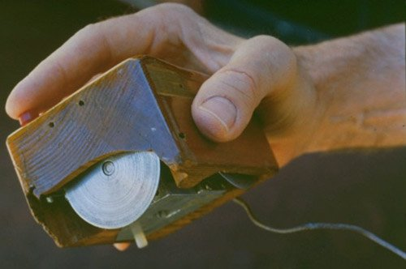

Ответ: Первая мышка. Её изобрёл Энгельбарт Дуглас.

Изобретение. Поиск.

Для чего раньше использовали эту конструкцию?

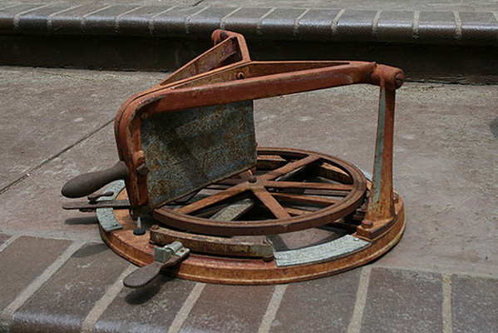

Ответ: для резки сыра

Изобретение. Сообразительность.

В чем целевая особенность конструкции моста?
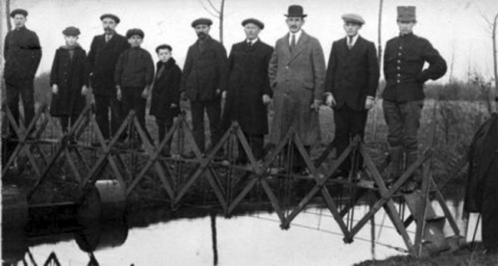

Ответ: мост складывается до чемодана и может переноситься

Изобретение. Поиск

Что за приспособление на картинке?
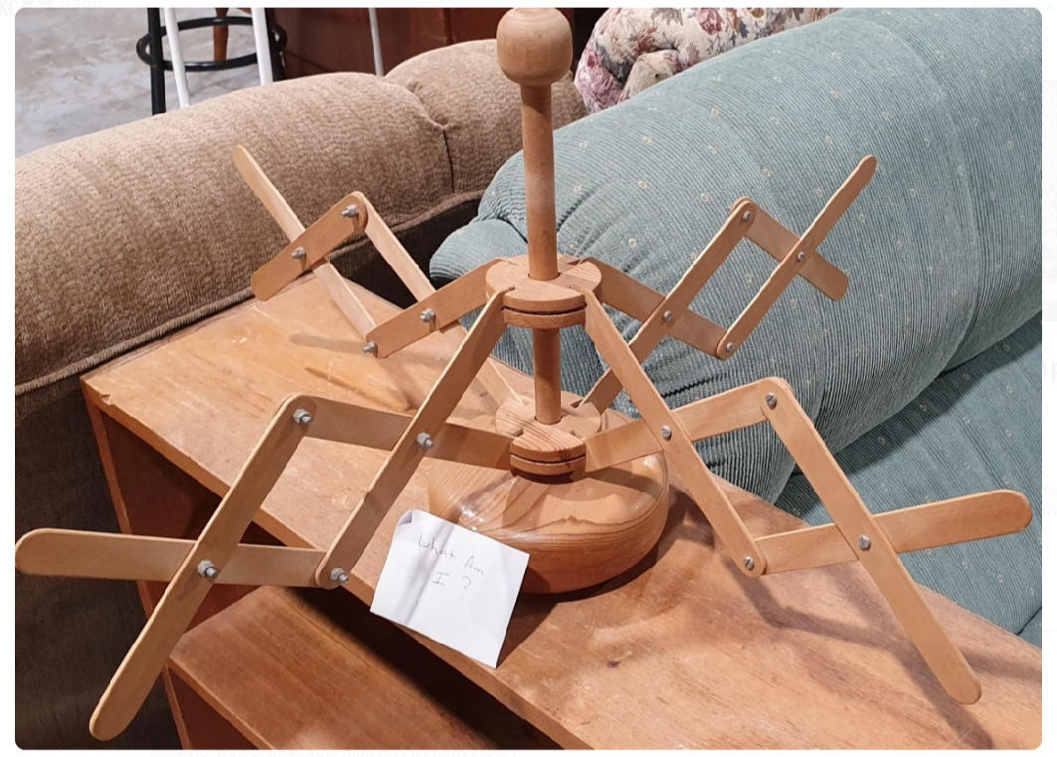

Ответ: мотовило - приспособление для разматывания ниток

Логика. Внимательность

Стоит богатый дом. Стоит бедный дома. Оба горят. Какой дом первым будет тушить полиция?

Ответ: Полиция не тушит дома

Логика. Поиск.

Есть слова - «побег» и «жалость»: уберите из них одну букву и получи одно слово. Что оно означает?

Ответ: Побежалость.
Часто термин используют в металлообработке, термообработке стали.
Цвета́ побежа́лости — радужные цвета, образующиеся на гладкой поверхности металла или минерала в результате образования тонкой прозрачной поверхностной окисной плёнки (которую называют побежалостью) и интерференции света в ней. Чаще всего она появляется от теплового воздействия.

Второй уровень

Изобретение. Сообразительность.

Почему стрелки часов движутся слева направо, а не наоборот?

Ответ: потому что часы были изобретены в северном полушарии, где солнце движется слева направо.

Физика

«Дайте мне точку опоры, и я подниму Землю» - такое восклицание легенда приписывает Архимеду, гениальному механику древности, открывшему законы рычага.

Архимед знал, что нет такого груза, которого нельзя было бы поднять самой слабой силой, если воспользоваться рычагом: стоит тому приложить эту силу к длинному плечу рычага, а короткое плечо заставить действовать на груз. Поэтому он и думал, что, напирая на чрезвычайное длинное плечо рычага, можно силой рук поднять и груз, масса которого равна массе земного шара.

Предлагаем вам представить, что Архимеду дана возможность поднять Землю. Сколько лет своей жизни понадобилось бы Архимеду, чтобы поднять Землю на 1 см, если обычно он может поднять груз в 60 кг на высоту в 1 м в одну секунду.

Ответ: ему не хватило бы жизни.
Для ведущего:Если участники захотят подсчитать все же, тогда 1 000 000 000 000 000 000 000 секунд или 30 тысяч биллионов лет.

Робототехника. Физика

1) Как ведомая ось будет вращаться по отношению к ведущей, в какую сторону?
2) Как ведомая ось будет вращаться по отношению к ведущей, относительно скорости?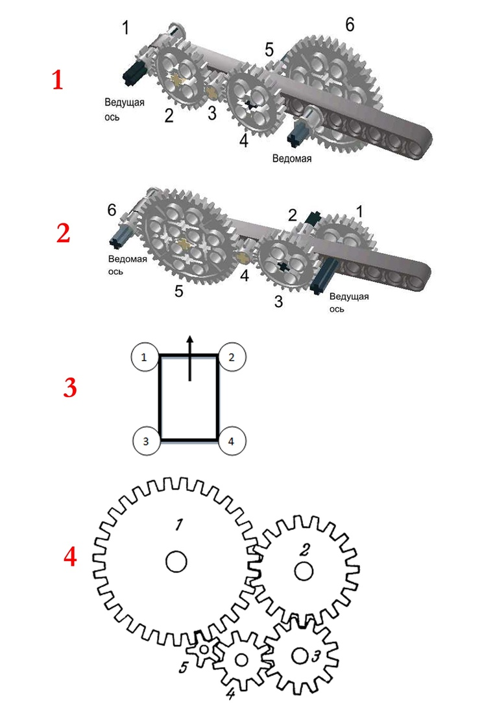
Ответ:
1)В ту же сторону
2)Медленнее

Для ведущего:
1) Первую вращаем по часовой стрелке, вторая тогда крутится против часовой стрелки, третья идет по часовой стрелке, четвертая - против часовой стрелки, пятая - так как стоит на одной оси => вращается в ту же сторону, как и четвертая - против часовой стрелки, шестая - по часовой стрелке, так как первая и шестая шестеренки крутятся по часовой стрелке, вращение идет в ту же сторону.
2) Шестеренки:
1,3,5 - 8 зубчиков
2 и 4 - 24 зубчиков
6 - 40 зубчиков
передаточное отношение:
1-3: передача с паразитной шестерней(2) => передаточное отношение 1:1
3-4: 8/24 => передаточное отношение 1:3
5-6: 8/40 => передаточное отношение 1:5
4-5: так как шестеренки стоят на одной оси => передаточное отношение перемножается => 1:3*1:5 = 1:15 => понижающая передача - ведомая шестерня крутится медленнее ведущей.
Дизайн

Пофантазируйте, придумайте новые необычные формы предметов. Вдохновитесь природной формой и придумайте свою форму привычному предмету. Например, цветок + стол = стол в форме цветка с лепестками. Чем неожиданней - тем интереснее!

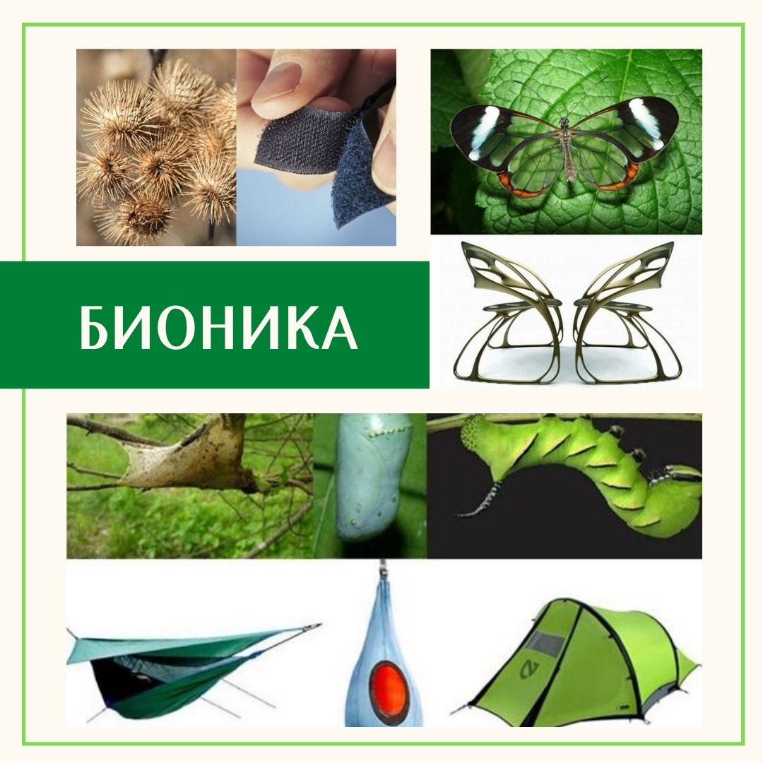

Дизайн

Возьмите телефон и любые подручные материалы: мы будем конструировать буквы! Их можно найти где угодно – на столе, на полке, в рюкзаке. Все, что вам нужно, у вас под рукой! Инструкция проста: из имеющегося материала вам нужно сделать буквы - название вашей команды, сфотографировать их, вместе или по отдельности. Вы можете использовать один и тот же материал или делать каждую из чего-то нового – выбор за вами.

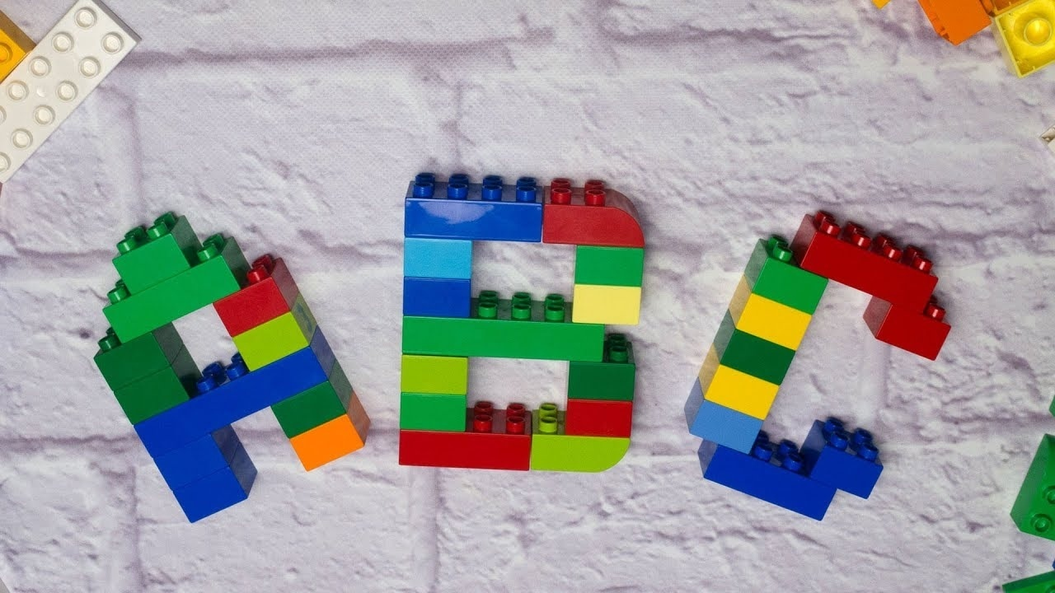

Третий уровень

Робототехника. Физика

Посчитайте передаточное отношение предложенной цепи. Дайте ответ в формате «zведомая:zведущая», например: «1:15» или «3:1»

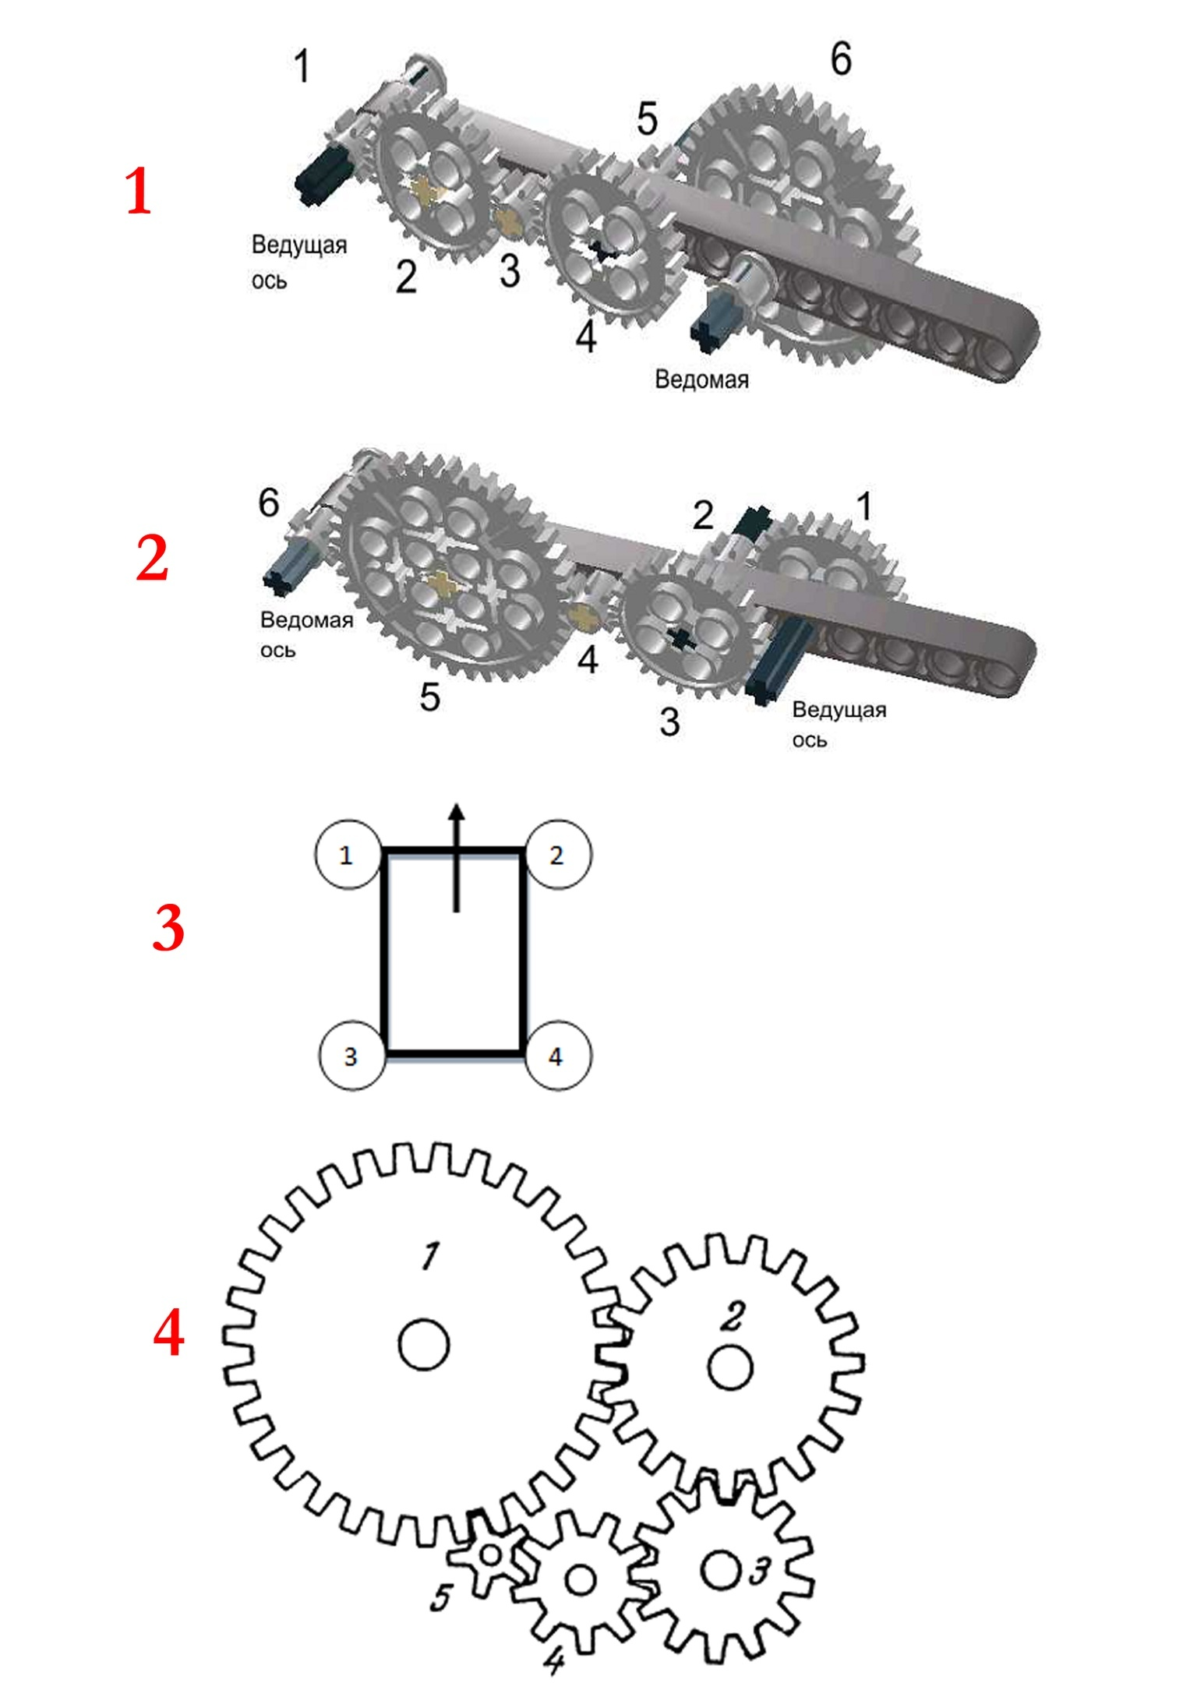

Ответ: 1:9
Шестеренки:
6,5,2 - 8 зубчиков
3 и 1 - 24 зубчиков
5 - 40 зубчиков
передаточное отношение:
6-4: передача с паразитной шестерней(5) => передаточное отношение 1:1
4-3: 8/24 => передаточное отношение 1:3
1-2: 8/24 => передаточное отношение 1:3
3-2: так как шестеренки стоят на одной оси => передаточное отношение перемножается => 1:3*1:3 = 1:9
Робототехника. Физика

Самая большая шестерня является ведущей. Она вращает вторую, меньшую; та в свою очередь – третью, еще меньшую, и т.д. Наконец, последняя шестерня находится в зацеплении с первой. Будет ли эта зубчатая передача работать? Обоснуй свой ответ.

Ответ: Передача не может работать потому, что последняя шестерня будет пытаться повернуть первую в направлении, противоположном тому, которое мы ей задаем.

Влияет количество и размер шестеренок(количество их зубчиков).

Английский

Создайте мультимедийный визуальный словарь

Каким образом?
1. Вы берёте «болванку» - изображение/схему интересного для вас устройства, прибора, программы
2. Подписываете «запчасти», элементы на английском и даёте русский перевод
3. Программу выбираете сами, либо это просто Word, либо любая другая, доступная вам. Творчество приветствуется!
4. Озвучьте все слова на английском языке

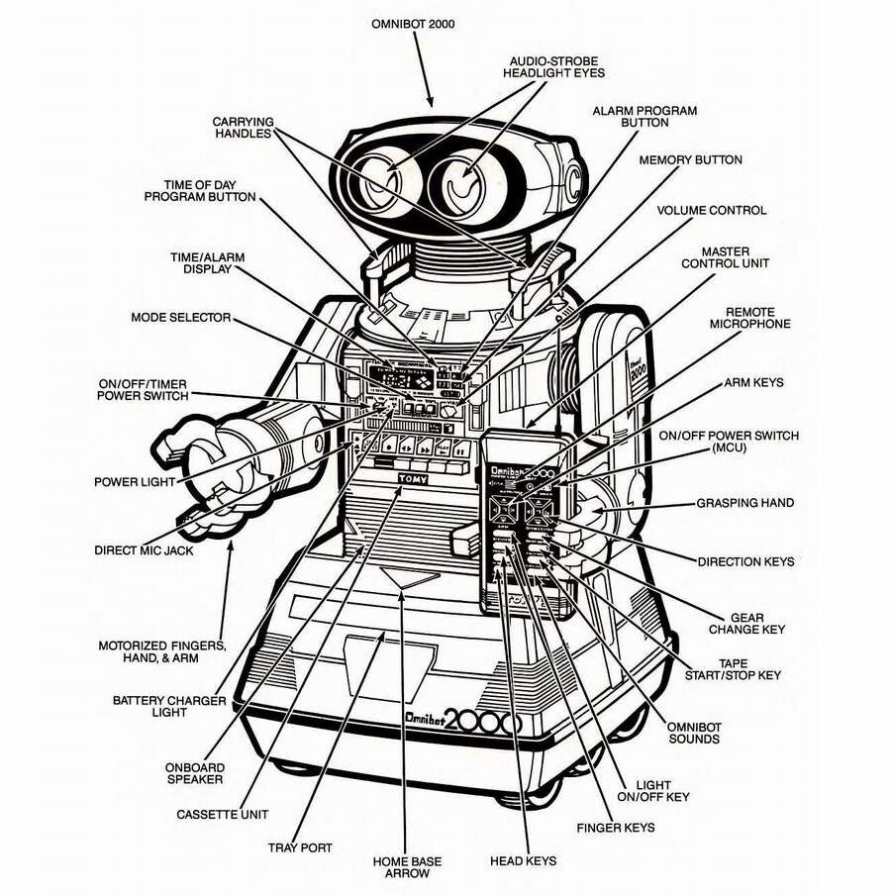

Физика
Каково напряжение на участке электрической цепи сопротивлением 20 Ом при силе тока 200мА?
Ответ: 4 Ампера

Математика

В заводском цехе из металлических заготовок вытачиваются детали, из одной заготовки получается одна деталь. Стружка, получившаяся от вытачивания 6 деталей, идет в переплавку и из этого металла можно изготовить еще одну заготовку. Сколько в итоге деталей можно сделать из 36 заготовок?

Ответ: При недостаточно внимательном прочтении и анализе задания дают неверный ответ: 36 деталей первоначально, потом еще 6 деталей из переплавленного металла, в итоге 42 детали. Но при этом забывают про стружку, оставшуюся после изготовления последних 6 деталей (из переплавленного металла). В итоге из 36 заготовок можно сделать 43 детали.

Космонавтика

Во время научной экспедиции на Марс, космический корабль произвёл посадку в долине. Астронавты снарядили марсоход для лучшего изучения планеты, но как только покинули корабль, столкнулись с проблемой. Дело в том, что по поверхности было сложно передвигаться – этому мешали многочисленные холмы, ямы, большие камни. На первом же склоне колёсный вездеход с надувными шинами перевернулся на бок. С этой проблемой астронавты справились – они прицепили снизу груз, что усилило устойчивость машины, но стало причиной новой проблемы – груз задевал неровности, что усложняло движение.
Итак, что нужно сделать, чтобы повысить проходимость марсохода? При этом у космонавтов нет возможности изменять его конструкцию.

Ответ: Техническое противоречие сформулировано в условии задачи. Идеальный конечный результат - достичь абсолютной проходимости. При этом космонавты действуют в условиях Марса, у них нет возможности изменять конструкцию марсохода. Исходя из этого, ресурсом выступает груз. Не стоит также забывать и о законах развития технических систем и следить за тем, чтобы изменение одной части не влияло на функционирование других элементов. Памятуя об этом, становится очевидным, что поднять груз в кабину или на крышу невозможно, так как произойдёт смещение центра тяжести и проблему решить не удастся. Спустить воздух из шин также нельзя - устойчивость немного повысится, но пострадает проходимость, усилится тряска.
Чтобы понять, как поступить с грузом, и получить сильное решение, нужно вспомнить, как мы обычно поступаем в условиях нехватки места? Стараемся разместить всё максимально компактно: объединить, сложить одно в другое. Задача про марсоход решаема: груз (металлические шарики, тяжёлая жидкость) нужно поместить внутрь шин.

Судостроение

Ходкость – способность корабля двигаться с заданной скоростью при определенной затрате энергии - одно из важнейших мореходных качеств судна. При этом судну приходится преодолевать сопротивление воды, которое всегда направлено в сторону противоположную движению корабля. Полное встречное сопротивление движению судно испытывает в виде сопротивления трения, сопротивления формы и волнового сопротивления.
Кратко изложите известные вам способы снижения волнового сопротивления.

Ответ: Снижение волнового сопротивления достигается следующими основными способами:
- переходом к движению судов со скоростями, при которых волновое сопротивление снижается;
- придание корпусу обводов и соотношений главных размерений, соответствующих минимуму волнового сопротивления;
- применением устройств для гашения волновых систем (носовая бульба, носовые крылья , бортовые були);
- создание многокорпусных судов;
- переход от водоизмещающего режима к динамическим принципам поддержания;
- создание судов с уменьшенной площадью ватерлинии.

Четвертый уровень

География

Предлагаем вам прогуляться по Петрозаводску с google картой и познакомиться с некоторыми интересными для инженеров организациями.
1. Откройте карту Google.
2. Найдите на карте здание, функционирующее за счёт солнечных панелей и располагающееся напротив Автовокзала между улицами Чапаева и Суоярвской. Запишите себе число в названии организации.
3. Найдите на карте Ленина, 31 и название парка, расположенного в этом здании. Серая вывеска вам в помощь. Запомните название организации. Запомните символ между словами.
4. Пройдите к детскому технопарку "Кванториум Сампо", сосчитайте количество окон с торца здания на первом этаже.
5. Найдите на карте Пушкинскую, 11. Прочитайте что это за здание. Запомните это место. Сосчитайте количество видимых птичек на карте. В этом же здании вы можете найти и инновационную компанию "Арвата".
6. Найдите Калинина, 1Б. Пройдите по Казарменской немного вперед. С другой стороны улицы стоит здание. Адрес: Калинина, 1, стр. 8. Прочитайте название организации. Это офис организации. Запишите себе количество букв в кавычках на вывеске, размещенной над входом.
7. Найдите робомойку на Зайцева, 63. Пройдите по Достоевского (старый асфальт с грунтом) до одноэтажного кирпичного здания. Найдите зеленую вывеску. Запомните название. Сосчитайте количество заглавных букв в названии.
8. Решите пример: Р2Р3(Р4хР5)-Р6хР7

Ответ: 28
Р2 - Служба быта 072 - 72
Р3 - IT-парк ПетрГУ - «-»
Р4 - 4 окна - 4
Р5 - КаНЦРАН 9 птиц
Р6 - Центр пожарной робототехники «ЭФЭР» - 4
Р7 - ПетрозаводскМаш - 2 буквы

72-(4х9)-4х2=28

Робототехника

Укажите номера конечностей робота, которые движутся синхронно.

Ответ: 1 и 4, 2 и 3

Для ведущего: Ходьба это - падение, при котором мы успеваем подставить «ногу». Чтобы выдерживать равновесие, мы ставим противоположные “ноги”, тогда нам надо и использовать 1 и 4, 2 и 3. Можно рассмотреть на примере животных. Центр тяжести смещается вперед, так как нам надо двигаться вперед. Диагональные конечности одновременно отрываются и приземляются, а вторая пара работает в противофазе.

Шахматы

Поставьте безусловный мат при любых возможных ходах соперника за один ход

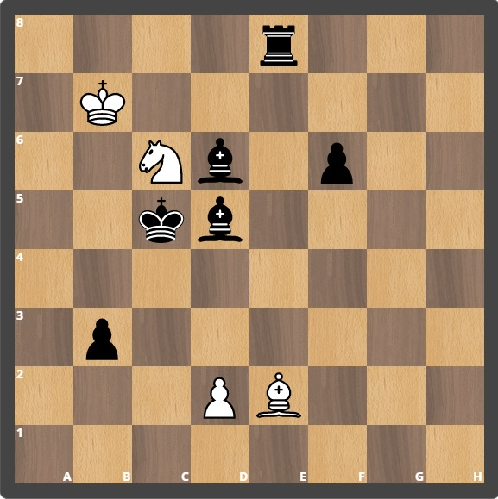

Ответ: пешка на D4

Математика

Рассмотрим квадрат n х n, где каждая клеточка раскрашена в черный или белый
цвет. Назовем квадрат «магически четным», если четность кол-ва черных клеточек в каждой
строке, каждом столбце и на обеих диагоналях одинакова. Можно показать, что есть всего 8
таких квадратов для n = 3 (они представлены на рисунке). Сколько таких квадратов для n=4?
Подсказка, их больше ста, но меньше тысячи.

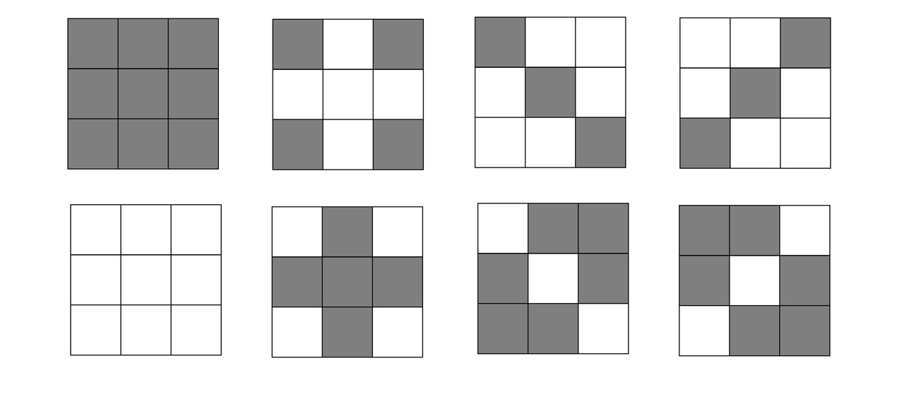
Ответ:
512 различных квадратов.
Основная идея: Зафиксируем какие-то квадратики, а остальные покрасим так, чтобы четность везде была одинаковой.

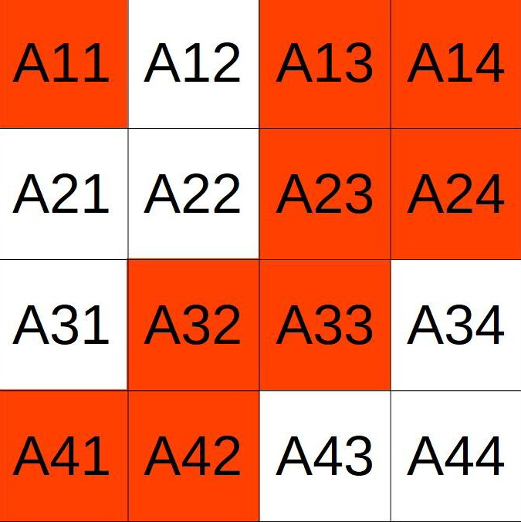

Пятый уровень

Аэро. Физика

21 ноября 1783 года в Париже, состоялся первый полёт человека на воздушном шаре, построенном братьями Монгольфье. Пилатр-де-Розье и маркиз д’Арланд поднялись в корзине, прикрепленной к наполненному горячим воздухом шару. Первые воздухоплаватели достигли высоты около 1 км и пролетели 9 км за 25 минут, а затем благополучно приземлились.
Задача: Определить подъемную силу теплового воздушного шара диаметром 2м.,запускаемого при температуре окружающего воздуха + 15С, если воздух в шаре нагрет до + 60С. Масса 1м.кв. оболочки принимаем равной 50г.
Ответ: Подъемная сила воздушного шара 3.6Н.

Аэро. Физика 2

Имеем: гексакоптер, ток потребляемый одним мотором гексакоптера в среднем - 6А, номинальное напряжение питания гексакоптера 14,8В. Так же в наличии аккумуляторы типа 18650 емкостью 3000мАч.

Нарисуйте схему соединения таких аккумуляторов в аккумуляторную батарею так, чтобы она обеспечивала полет данного гексакоптера в течение 15 минут. Падение напряжения при разряде батареи не учитывать. Недостающие данные взять из открытых источников.

Ответ: Гексакоптер - это летательный аппарат с 6-ю моторами. Значит ток потребляемый гексакоптером 6*6А= 36 А. Тогда, чтобы наш гексакоптер мог летать в течении 15 минут, надо обеспечить его аккумуляторной батареей емкостью 36А*1/4 часа=9Ач или 9000мАч.
Чтобы обеспечить напряжение аккумуляторной батареи 14,8В надо последовательно соединить 14,8В/3,7В = 4 штуки аккумуляторов с номинальным напряжением 3,7 В. А чтобы набрать необходимую емкость, параллельно соединить 3 штуки таких сборок по 4 последовательно соединенных аккумуляторов. Формула такой сборки 4S3P

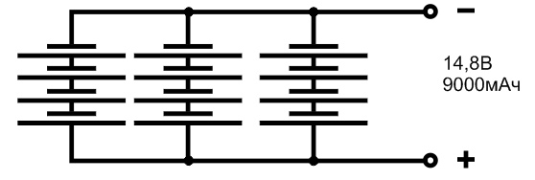

Математика

Какая часть квадрата закрашена зелёным?
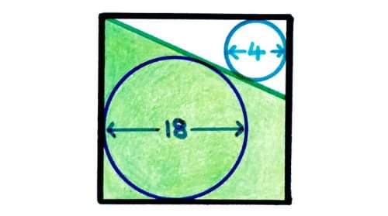

Ответ: Треугольники ABF и EDA подобны с коэффициентом 2/9, значит, их площади относятся как 4/81.Треугольники ABF и EСF подобны с коэффициентом 2/7, значит, их площади относятся как 4/49. Отсюда, площадь заштрихованной трапеции относится к площади квадрата как 32/(32+4)=8/9.
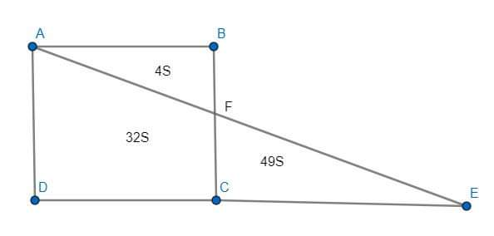
Математика

Один фермер в Вестеросе решил завести 20 драконов, чтобы продавать яйца по 50 серебряных монет за штуку. Каждая рептилия несет по два яйца в неделю, и каждую неделю все яйца продаются. С этих денег фермер покупает ещё по два дракона в неделю по 300 серебряных, чтобы увеличить свой доход. Но и расходы велики: чтобы кормить и содержать питомцев, хозяин каждый день тратит 500 серебряных.

Фермер решил: если прибыли от рептилий так и не будет, через год он продаст их всех одной светловолосой любительнице драконов, а если будет — продолжит дело. Как вы думаете, продаст он их или нет и почему?

Ответ: нет
Чтобы решить задачу, нужно найти точку безубыточности. Это тот момент, когда доходы от выращивания драконов станут больше, чем затраты на их содержание. И тогда мы поймем, через год производство драконов прибыльно или нет.

Нам нужно написать функцию, которая делает примерно вот это:
Считаем дни, сколько прошло всего и с начала месяца:
- ежедневно тратим деньги на корм и содержание драконов.
- каждую неделю продаём все яйца.
- на полученные деньги каждую неделю покупаем ещё двух драконов.

Если после этого доходы всё ещё меньше расходов — переходим к следующему дню, в противном случае прерываем подсчёты и подводим итоги: пишем, сколько мы заработали, сколько потратили и сколько времени на это ушло.

Это можно сделать на графике функции, но мы же программисты!
Напишем небольшую программку на языке Python, которая будет делать ежедневные подсчеты и остановится, когда появится первая прибыль.Код программы приведен на картинке.

Итак, когда мы запустим программу, то поймем, что фермер не продаст Дайенерис драконов!

Уже на 161 день он получит прибыль в размере 2300 монет. За это время он потратит 94 300 монет, получит доход в 151 800 монет и станет владельцем 66 драконов.

И зачем ему вообще Дайенерис, когда у него есть 66 драконов!?

Шахматы

Поставьте безусловный мат при любых возможных ходах соперника за два хода.

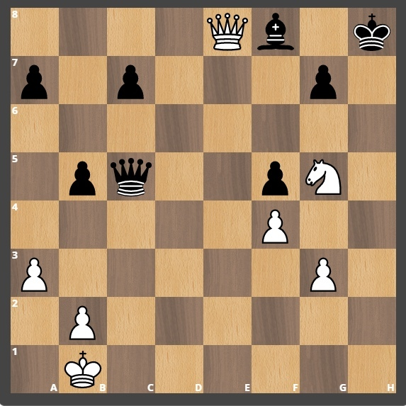

Ответ: ферзь сначала на H5, потом на H7

Физика

Почему при взрыве парового котла, давление пара в котором составляет всего лишь 10—15 атмосфер, могут произойти большие разрушения, в то время как при разрыве цилиндра гидравлического пресса, давление в котором превышает несколько сотен атмосфер, значительных разрушений не происходит?

Ответ: Пар, так же как газ, обладает очень большой сжимаемостью; жидкости же, наоборот, чрезвычайно слабо сжимаемы; поэтому пар под сравнительно небольшим давлением (15 атмосфер), расширяясь, может совершить во много раз большую работу, чем жидкость, находящаяся под давлением 600 атмосфер.

Образец подсчета баллов

Команда | Баллы | Баллы | Баллы | Баллы | Баллы | Итого
Первые | +1 | +2 | +2
Вторые | +1 | -1 | +2
Десятые | +1 | +2

Образцы пропусков






Образец карточки

